НАШИ КОНТАКТЫ | INFO@LOCO.kz +7 727 225 5846 +7 701 714 9273 +7 777 7340999
Регистрация и начало работы

Для регистрации на сервисе LOCO.kz и его полноценного использования необходимо:
- Зайти на сайт сервиса LOCO.kz (http://loco.kz) и нажать кнопку «ЗАРЕГИСТРИРОВАТЬСЯ»
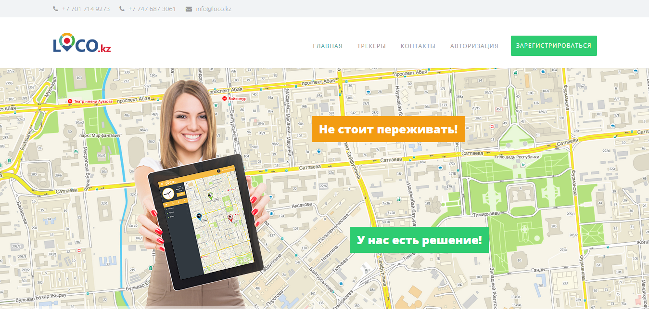

- Вы попадете на страницу регистрации в сервисе LOCO.kz (http://app.loco.kz/registration). Регистрация состоит из нескольких простых этапов:
  - Вам необходимо принять условия публичной оферты;
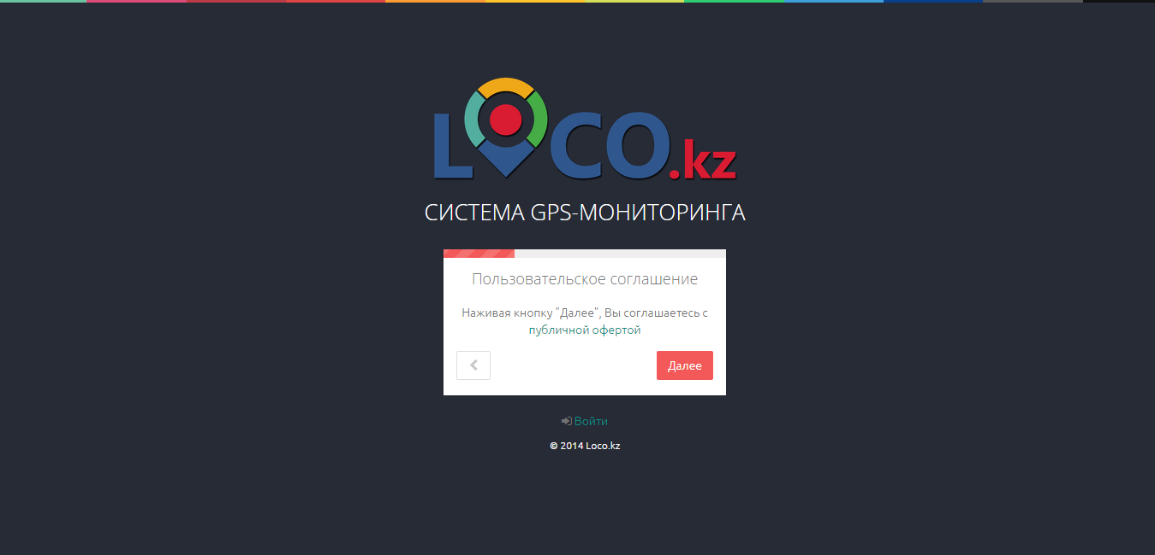

  - Укажите Ваш e-mail, которым Вы пользуетесь, так как мы вышлем на него письмо активации. Заполните имя пользователя – так мы будем знать, как к Вам обращаться. В поле «Купон» впишите SC-код Вашего купона, если он у Вас есть, в противном случае оставьте поле пустым, и нажмите «Далее»;
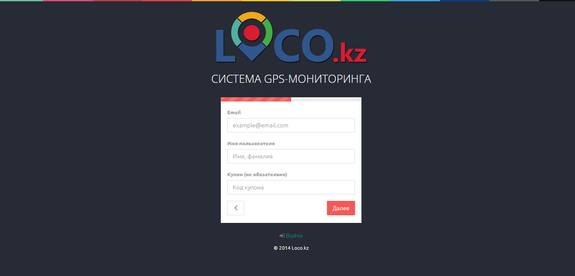

  - Подберите безопасный пароль, длиной не менее восьми символов, подтвердите его и нажмите «Далее»;
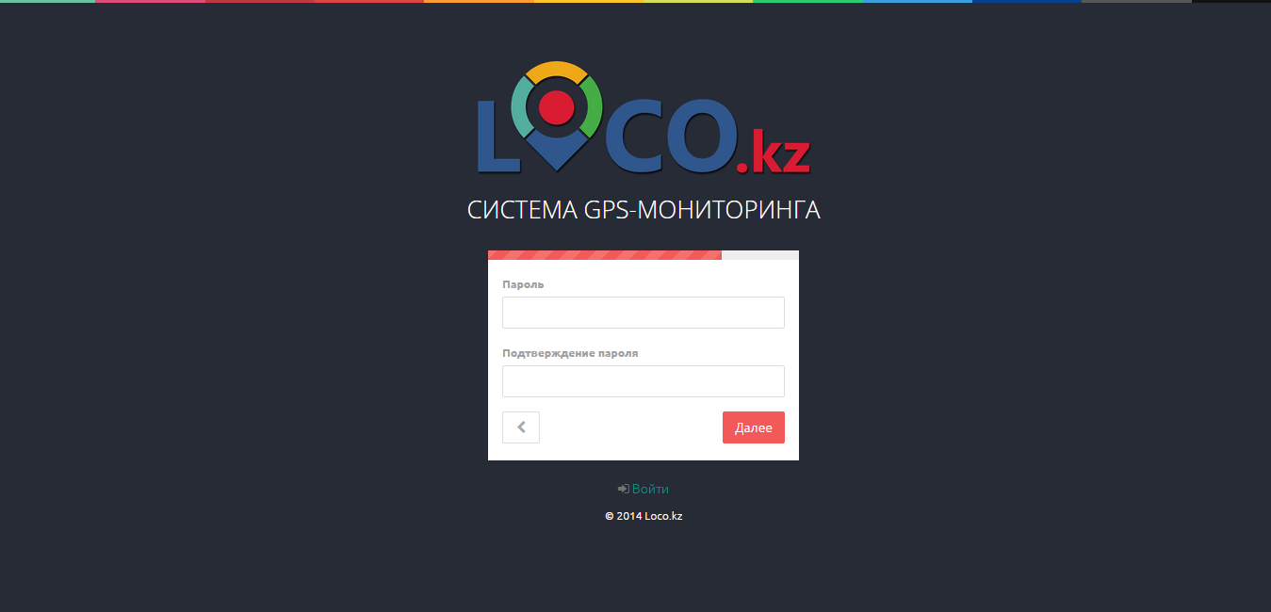

  - Поздравляем, Вы заполнили все необходимые поля, и мы выслали Вам письмо активации на e-mail, который Вы указали при регистрации;
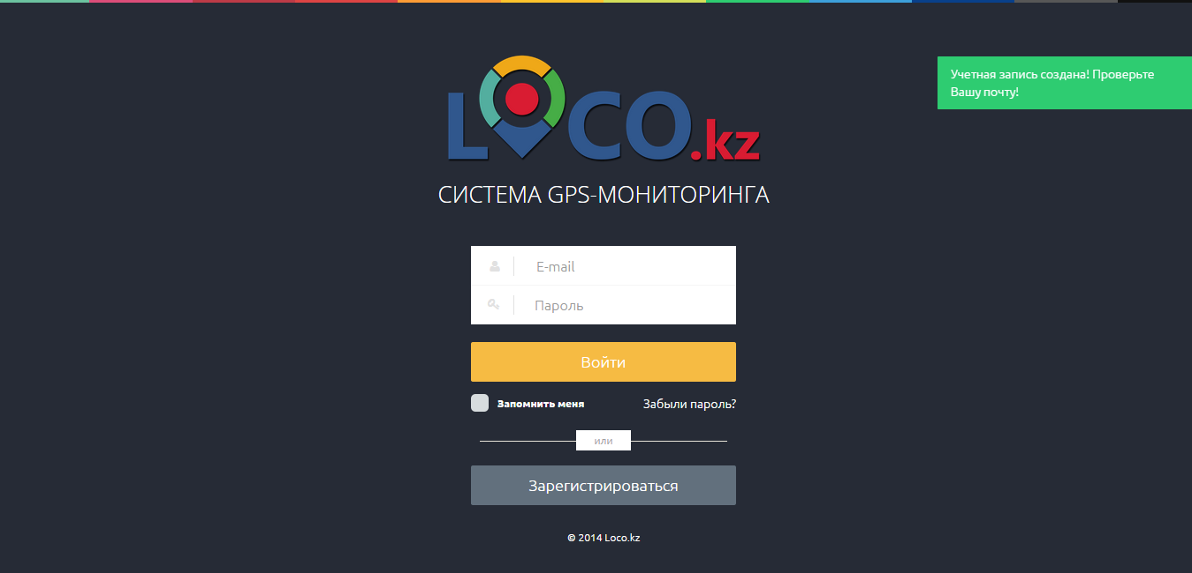

  - На почту придет e-mail от отправителя LOCO.kz, и для завершения регистрации Вам необходимо пройти по ссылке в письме;
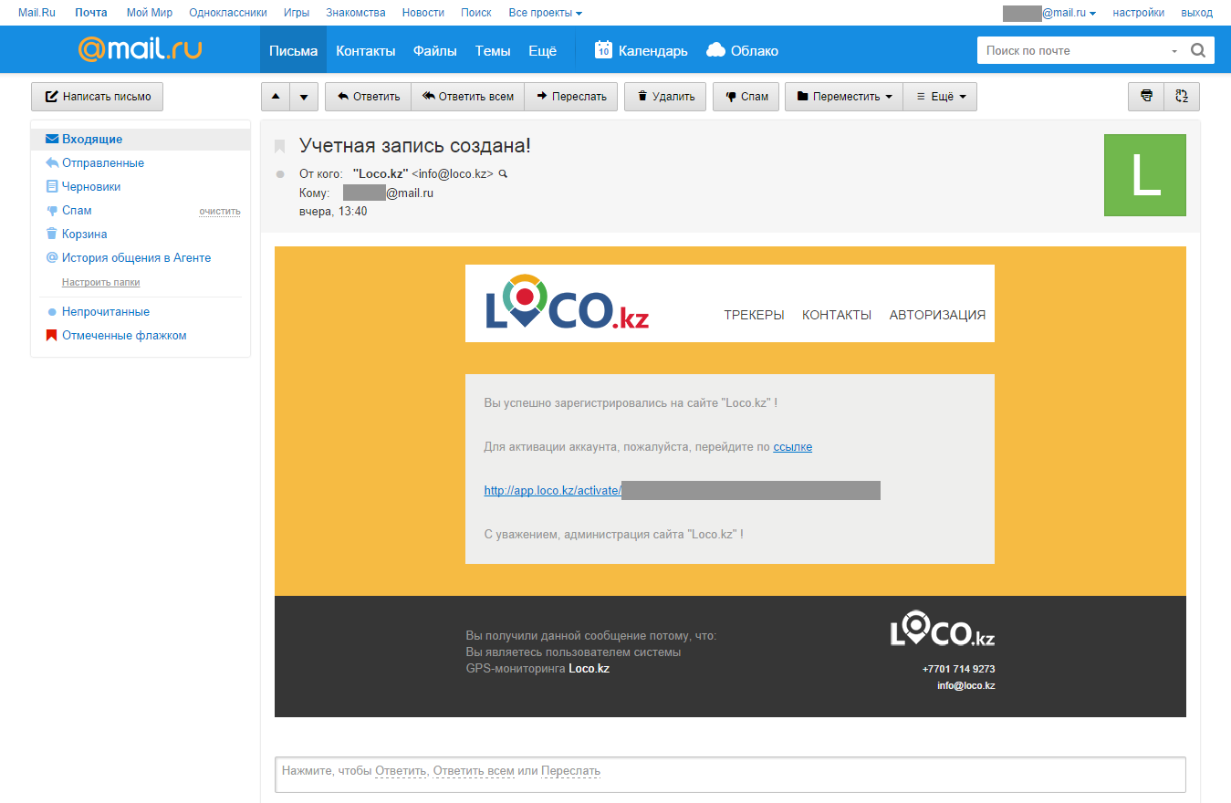

- Вас переадресует на страницу авторизации в сервисе LOCO.kz, Ваш аккаунт будет активирован, и Вы сможете зайти в личный кабинет с помощью e-mail’а и пароля, которые Вы указали при регистрации.
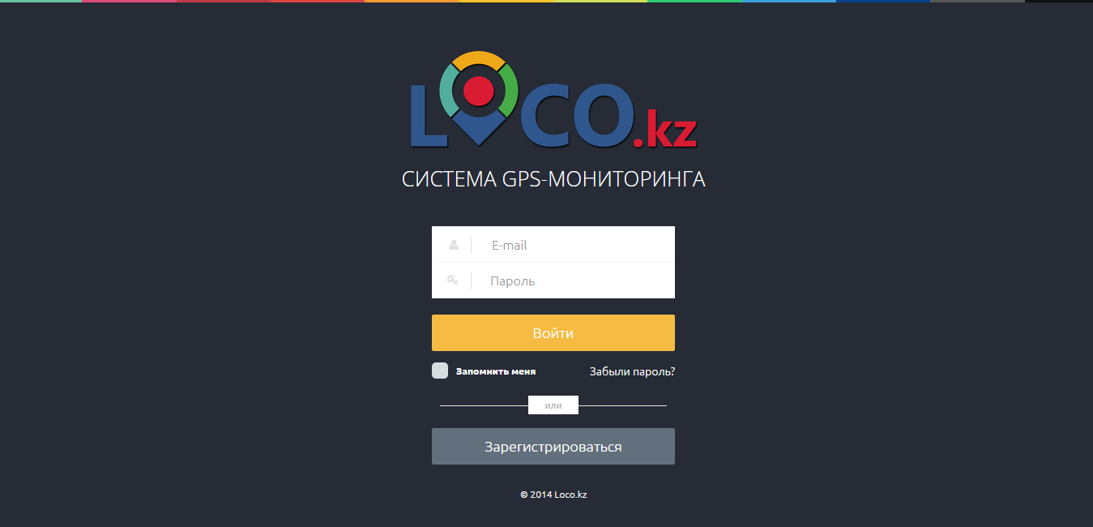

- После успешной авторизации, Вы попадаете в личный кабинет пользователя сервиса LOCO.kz
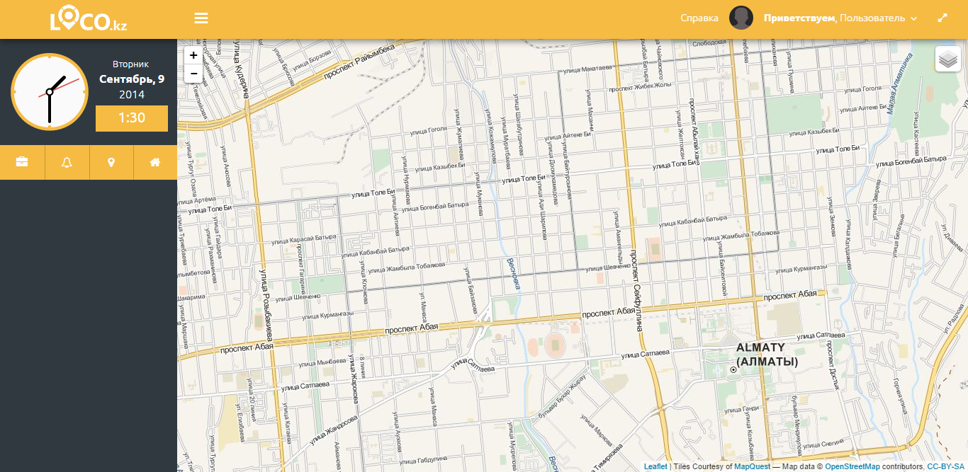

- Теперь Вам необходимо добавить «трекеры» - для этого Вы должны установить на Ваш смартфон под управлением Android приложение LOCO.kz GPS-трекер из магазина приложений Google и авторизоваться в нем с помощью Вашего e-mail и пароля, зайти в настройки и включить трекинг. Через пару минут Ваш смартфон определит свое местоположение, и трекер отобразится на карте в личном кабинете.
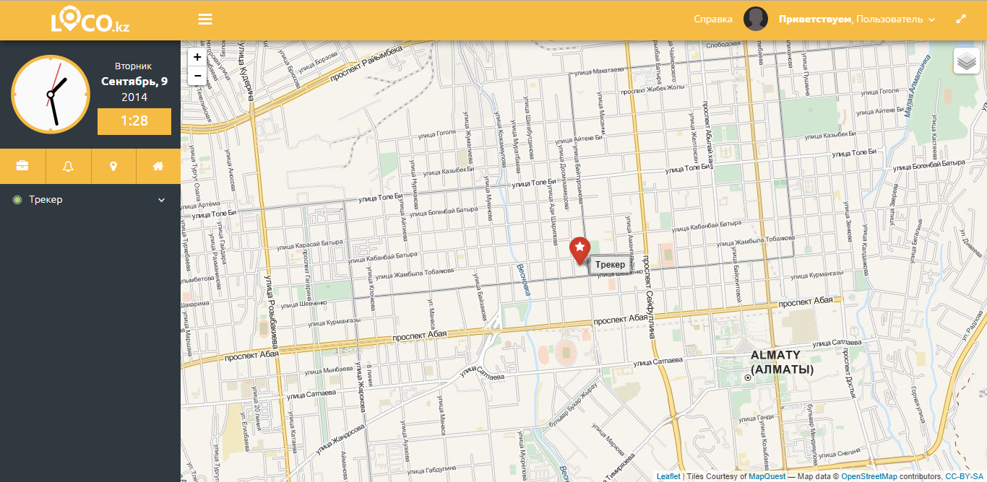

Готово!
Вы стали полноценным пользователем системы GPS-мониторинга!
Благодарим Вас за выбор нашего сервиса!

С уважением,
Команда LOCO.kz

